**11. Проанализируйте бюрократическую ренту и проблему коррупции.**

Бюрократическая рента – доход незаконно полученный, государственным чиновником, который использует свое должностное положение для получения данного дохода (например, взятки, подарки).

Коррупция — это злоупотребление служебным положением, дача взятки, получение взятки, вымогательство со стороны чиновников и использование ими своих полномочий ради личной выгоды.

Такие преступления представляют серьезную угрозу нормальной деятельности политических и экономических институтов страны, так как ведут к:

1. Снижению ответственности органов власти;

2. Снижению объемов финансирования ключевых направлений деятельности государства;

3. Уменьшению привлекательности инвестиционного климата;

4. Ослаблению социально-правового контроля за ситуацией в стране;

5. Сращиванию исполнительной и законодательной власти с криминальными структурами;

6. Проникновению их в сферу управления банковским бизнесом, крупных промышленных предприятий и пр.

Основные (некоторые) коррупционные методы:

* Взятки и подкуп. Самый распространенный метод.
* Расхищение и воровство. Как правило, этим методом пользуются чиновники, которые имеют доступ к материальным ценностям или активам. Основной пример здесь — это вывод денег в оффшоры, фирмы-однодневки с последующей передачей средств коррумпированным сотрудникам.
* **Фаворитизм, кумовство, непотизм.** Это предоставление должностей, привилегий или иных благ лицам, не обладающим должными качествами.
* Злоупотребление полномочиями. Принятие неправомочных решений в силу принадлежности к власти. Например, отклонение дела судьей по надуманным причинам, или разрешение провоза запрещенных вещей через границу.

На сегодняшний день не существует таких мер противодействия коррупции, которые гарантировали бы полное ее исключение. Однако пример стран с низкой коррупцией позволяют выявить ряд действий, которые способствуют ее снижению:

Внутренний контроль — включает в себя стандартизацию действий чиновников и строгий надзор за госслужащими.

Внешний контроль — создание независимых механизмов наблюдения за чиновниками.

Демократическая система выборов — свободные выборы способствуют отстранению людей, совершивших преступление, от власти.

К мерам общего характера относятся снижение ограничений, вызывающих коррупцию, создание открытых ведомственных систем, повышение социальной обеспеченности чиновников и др.

**19. Проанализируйте выборы как механизм функционирования демократической политической системы.**

Основным механизмом обеспечения современной демократии являются выборы.

Выборы обычно понимаются как закрепленный в конституции и других законах относительно регулярный, периодичный процесс избра­ния состава органов государства.

В условиях демократии выборы представляются лучшим средством, позволяющим с максимальной вероятностью привести к политической власти наиболее достойных представителей общества. Ими охватывается сложный процесс избирательной компании, начинающийся с назначения даты выборов и заканчивающийся определением итогов голосования. Считается, что выборы выполняют ключевую функцию в обеспечении открытости политического режима, играя роль связующего звена между массами и властвующей элитой. Выборы оказываются тем систематически функционирующим институтом, который позволяет гражданам влиять на принятие политических решений.

В условиях либеральной демократии выборы выполняют следующие основные функции:

1. передачу (сменяемость) власти;

2. политическую мобилизацию населения;

3. легитимацию (признание людьми) существующего режима

Помимо этого, выборы являются механизмом формирования всей системы представительной власти от органов местного самоуправления до президента страны.

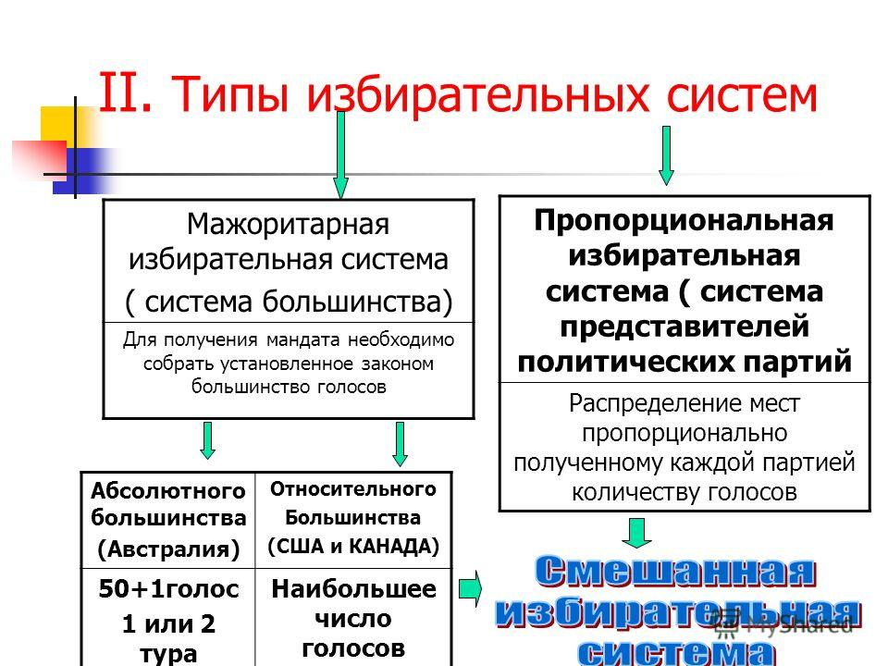

С 17 февраля 2014 года в **РФ** принята смешанная **система** **выборов** в Государственную Думу: 225 депутатов избираются по мажоритарной **системе** относительного большинства, 225 — по пропорциональной **избирательной** **системе**.

**43. Проанализируйте политические и экономические конфликты в современной России.**

Политические конфликты являются одной из разновидностей социальных конфликтов. Политические конфликты являются столкновением меж двумя и более политическими субъектами.

Главная причина политических конфликтов в современной России связана со стратегией и тактикой перераспределения государственной собственности и власти, что определяет их остроту и ведет к социально - экономической и политической нестабильности и напряженности во всех сферах общества.

Экономические конфликты – это противоборство субъектов социального взаимодействия (наций, государств, классов и т. д.) на основе противоположных экономических интересов, обусловленных положением и ролью в системе общественных отношений (отношений собственности, власти, права и т. д.).

В России немало социально-экономических конфликтов перерастает в политические акции, направленные против государственных структур. В таких конфликтах сталкиваются противоречия между наемными работниками и правительством; между малообеспеченными социальными слоями и правящим классом, что обусловлено рядом субъективно-объективных факторов.

**35. Проанализируйте коммуникативные технологии дестабилизации и смены политических режимов.**

Политичекая дестабилизация – это утрата государством одного или нескольких факторов политической стабильности, в результате чего ее целостность и устойчивость становятся уязвимыми.

Самыми распространенными целями использования Интернета являются коммуникационные связи посредством социальных сетей (от 58 до 93%) и доступ к политической информации (в среднем, 54%).

Современные политические институты широко используют СМИ и Интернет в качестве платформы для расширения, привлечения и укрепления поддержки, так как посредством данных инструментов можно наиболее эффективно сформировать общественное мнение о существующем политическом режиме и национальных лидерах. Посредством СМИ и Интернета довольно эффективно распространяются идеи дестабилизирующего характера.

Коммуникационная составляющая в процессе проведения революций и смены политического режима выходит на первую роль сразу по нескольким направлениям, являющимся неотъемлемыми элементами информационного вторжения:

• легитимация осуществляемой ценностно-смысловой и идеологической экспансии в национальные медиасегменты других государств в общественном сознании собственного населения;

• формирование и трансляция выгодных для акторов информационно-коммуникационного воздействия интерпретаций происходящих в странах-мишенях процессов, как до начала, так и во время информационной экспансии, а также, впоследствии, интерпретации результатов смены политических режимов;

• подрыв доверия населения подвергающихся информационным атакам стран к институциональным основам государственной власти и национальным политическим элитам путем их дискредитации;

• вытеснение государственных и прогосударственных акторов, представляющих национальные интересы, из коммуникационного пространства и процессов формирования общественного мнения;

• разрушение традиционных политических ценностей и смыслов и их замещение внешними альтернативами, то есть перекодировка национальных ценностно-смысловых пространств;

• формирование необходимой для давления на политические режимы информационной повестки дня, перефокусировка общественного внимания на выгодные агрессору общественно-политические темы;

• формирование в виртуальном пространстве протестных сетевых сообществ, виртуальных политических лидеров общественного мнения;

• осуществление программ по общественному давлению на государственные органы власти со стороны протестных сетевых сообществ, формирование виртуального эффекта «революционной ситуации» в представлении как населения самой страны-мишени, так и населения стран-агрессоров;

• формирование среди населения массовых моделей протестного поведения;

• мобилизация масс в интернет-пространстве и «канализирование» их протестной активности в оффлайн-пространстве в форме массовых акций протеста;

• позиционирование протестной активности в медиапространстве в формате народной революции;

• освещение с соответствующей интерпретацией процесса захвата власти в стране протестующими под видом мирных акций протеста, создания правительства народного согласия и требований народа о проведении досрочных президентских и парламентских выборов.

При достижении обозначенных нами задач меняется как представление о политической реальности, так и сама политическая реальность.

**27. Проанализируйте формы политического участия.**

Политическое участие — это действие, предпринимаемое частными лицами с целью оказать влияние на государственную политику или на выбор политических лидеров. Политическое участие бывает постоянным и эпизодическим, организованным и неорганизованным. Степень его организованности зависит от политического режима. При авторитарном и тоталитарном режимах оно вынужденное или принудительное, при демократическом — свободное и сознательное.

Формы политического участия разнообразны, например участие:

1) в осуществлении власти или противодействии ее осуществлению (примеры участия — деятельность представительных органов, депутатских комиссий, примеры противодействия — гражданское неповиновение, саботаж, вооруженное противодействие);

2) в деятельности формальных общественных организаций (партий, молодежных политических организаций и т.д.);

3) в деятельности неформальных организаций и движений (народных фронтов и т.д.);

4) в выборах и проведении избирательных кампаний и референдумов;

Самой распространенной формой участия в политической жизни является чтение политической периодики и литературы, прослушивание и просмотр политических радио и телепередач с последующим обсуждением. Такая форма участия является как бы переходной от "открытого" политического поведения к "закрытому"— политическому бездействию-иммобильности.

Политическое бездействие может проявляться в:

1) неучастии в политической деятельности, обусловленном низким уровнем общественного развития (такое можно наблюдать в заброшенных селениях, отдаленных от больших населенных пунктов);

2) политической включенности из-за организованности политической системы, низкой эффективности политической деятельности, разочарования в ней;

3) политической апатии как форме неприятия политической системы (после чужеземного завоевания, оккупации, победы контрреволюции, разгрома и подавления массовых социальных и политических движений);